Мастер класс для родителей

«Изготовление искусственного снега»

Выполнила воспитатель:
Вершинина И.А.

п. Светлогорск
2025 г.
Цель:
- познакомить родителей с техникой изготовления искусственного снега из пены для бритья и соды,
- поделиться с родителями своим опытом работы,
- заинтересовать и вовлечь родителей в совместную творческую деятельность.
Материалы и инструменты: сода, пена для бритья, таз, клеенка, влажные салфетки.
Ход мастер – класса:
Снег – уникальное явление на нашей планете. Он является одним из непременных атрибутов зимы. Зимой в северных регионах его всегда в избытке, что не скажешь про нашу Республику Адыгею. У нас снег либо очень мокрый, либо его мало, либо не успев выпасть и вдоволь нас порадовать, почти сразу тает. А так хочется выйти с детьми на улицу полепить снеговиков, поиграть в снежки, покататься на санках, построить снежные крепости. Снег можно принести с улицы, положить в тазик и побаловать детей, поэкспериментировать, но это волшебство будет длиться недолго, поскольку он растает в считанные минуты. А хочется, чтобы дети наигрались со снегом и что бы это было не в ущерб их здоровью. Тогда мне пришла идея сделать искусственный снег! В просторах интернета я нашла много рецептов его изготовления. И хочу сегодня поделиться данной информацией с вами.
Я сегодня хочу познакомить вас с некоторыми способами изготовления искусственного снега соды и пены для бритья
Если вы хотите, чтобы ваш самодельный искусственный снег был похож на настоящий не только по виду, но и по ощущениям, попробуйте этот простой рецепт.
Что нам понадобится? Пачка соды, баллон пены для бритья (берите самую простую).
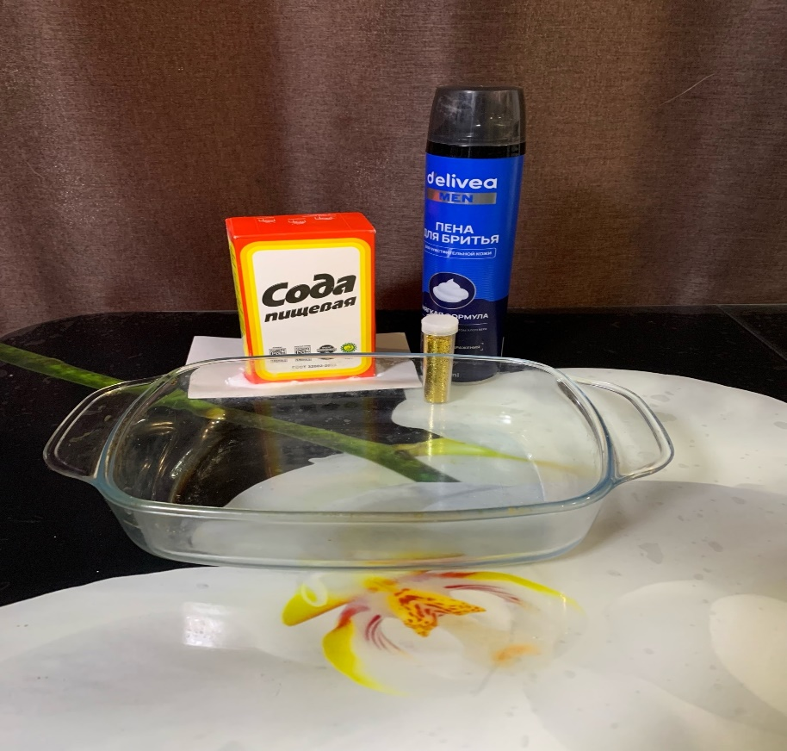
Как сделать? Никаких премудростей: просто высыпаем соду в миску и постепенно выдавливаем в емкость пену, постоянно смешивая массу руками. Точной пропорции тут не нужно – она зависит от качества пены. Как правило, на 500-граммовую пачку соды уходит целый баллончик пены. Если вам нужно меньше, ориентируйтесь на ощупь: как только консистенция станет похожа на мокрый снег, из которого можно лепить снежки, наша масса готова.
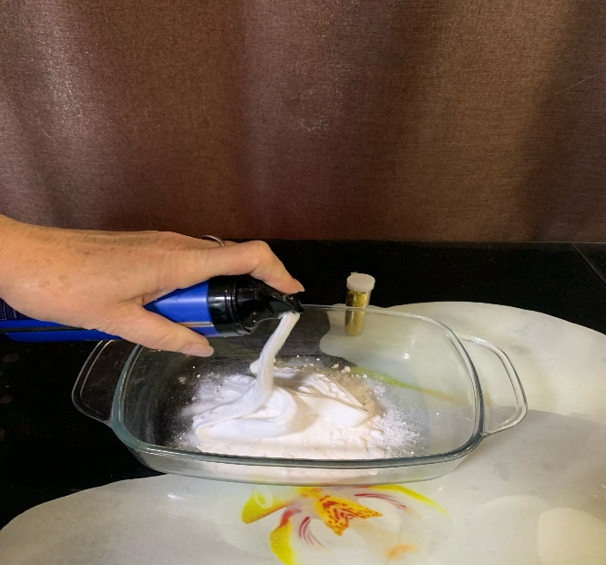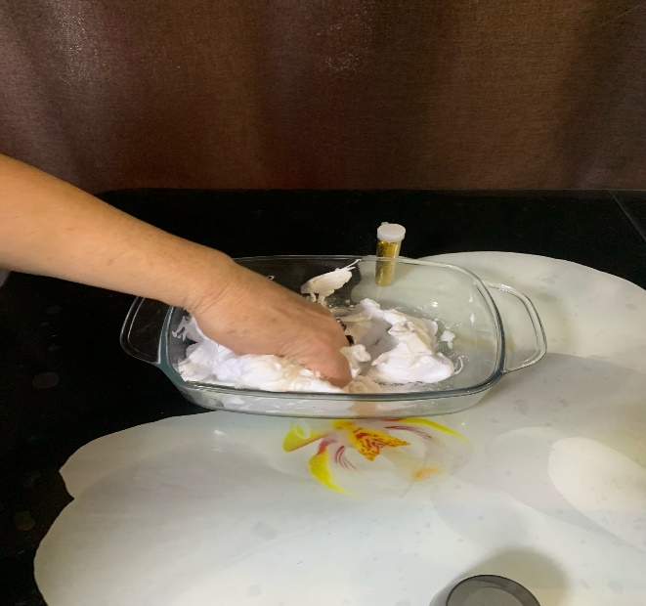

Если вы действительно хотите что-то смастерить из этого «снега» (снеговичков, например) – добавьте чуть-чуть больше пены. Если вам нужен рассыпчатый снежок, ее потребуется немного меньше. Можно даже украсить снег блестками.
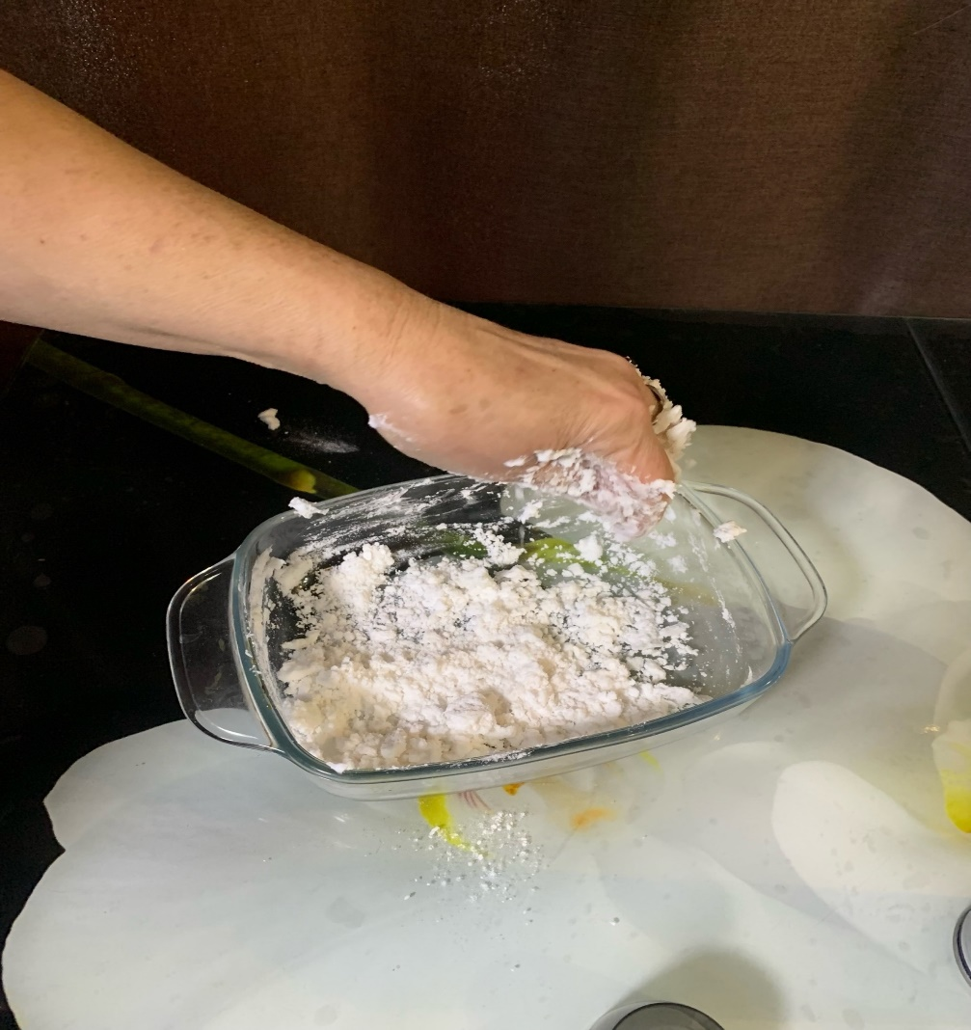
Лепка из этого вида искусственного снега развивает мелкую моторику, тактильную память, мышление, творческое воображение детей. Лепить из этого снега детям очень понравится.
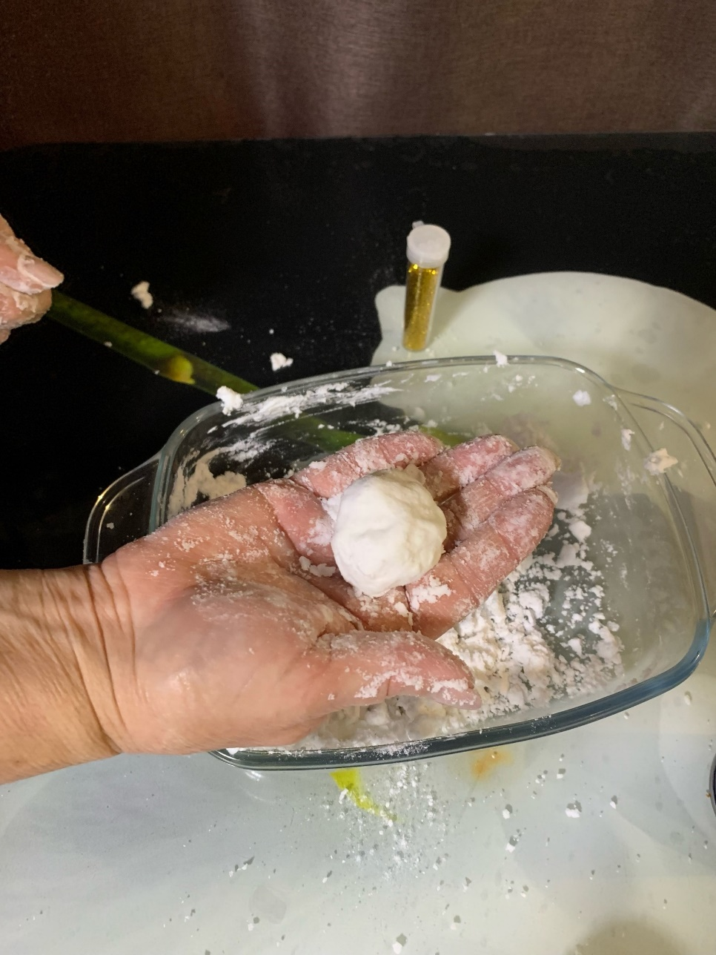

Желаю Вам уважаемые родители творческих успехов!

